Клейменова Елена Валерьевна, учитель истории и обществознания ТОГБОУ «Многопрофильный кадетский корпус имени Л.С. Демина»
Опыт использования цифровых решений в образовательном процессе
В своей деятельности я активно использую цифровые образовательные ресурсы. Они позволяют вовлечь ученика в диалог, сделать его активным участником, сотворцом образовательного процесса.
Применение цифровых ресурсов возможно на любом этапе урока. При объяснении нового материала (на уроке «открытия» нового знания) наиболее эффективным является учебный тип деятельности. Воздействие учебного материала на учащихся во многом зависит от степени и уровня иллюстративности устного материала. Визуальная насыщенность учебного материала делает его ярким, убедительным, способствует лучшему его усвоению и запоминанию. Практически на каждом уроке я провожу эвристическую беседу с опорой на компьютерную презентацию к теме урока. В условиях дистанционного обучения в декабре 2022 года наша образовательная организация использовала цифровой образовательный контент. Из многообразия предлагаемых ресурсов я отдаю предпочтение Якласс. Здесь сжато, однако в доступной форме излагается теория, которую можно выдать в групповой или индивидуальной форме для изучения и дальнейшей отработки в виде заданий различного формата.
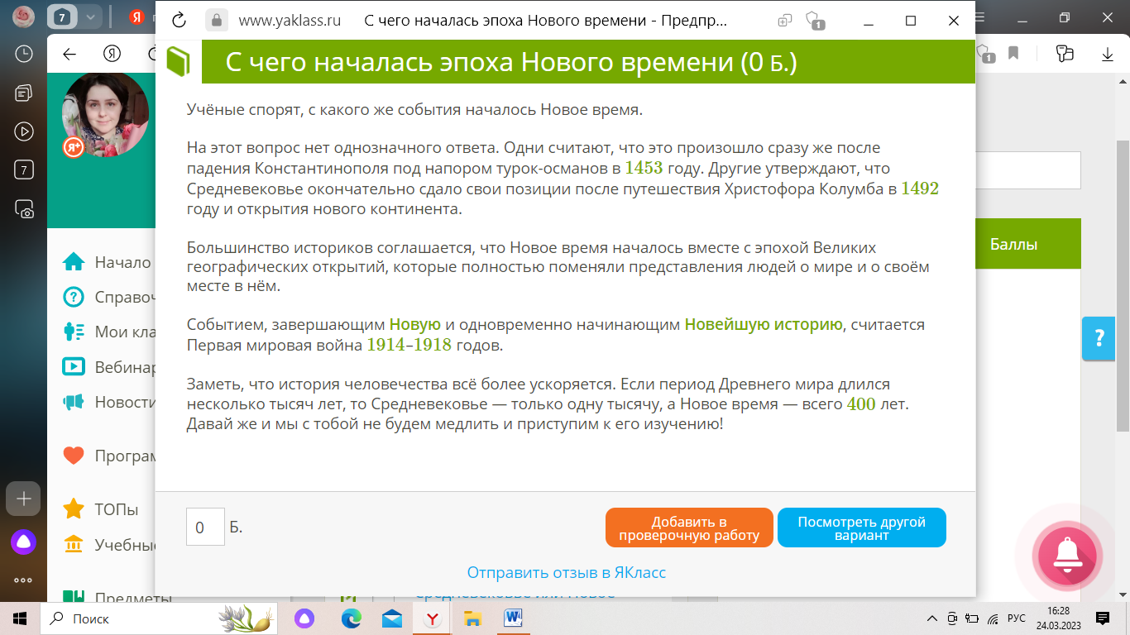
Зачастую учителя с опасением относятся к дистанционным проверочным работам, однако сервис Якласс достаточно продуман: есть возможность выдачи заданий в случайном порядке, кроме того по каждому заданию заложена выборка из 3-4 вариантов, что в определенной степени защищает от списывания учениками. Кроме того, использование тестов учениками на уроках с мобильных устройств позволяет оперативно получить отметки, следовательно, учитель получает статистику по усвоению темы и экономит время на проверке работ.
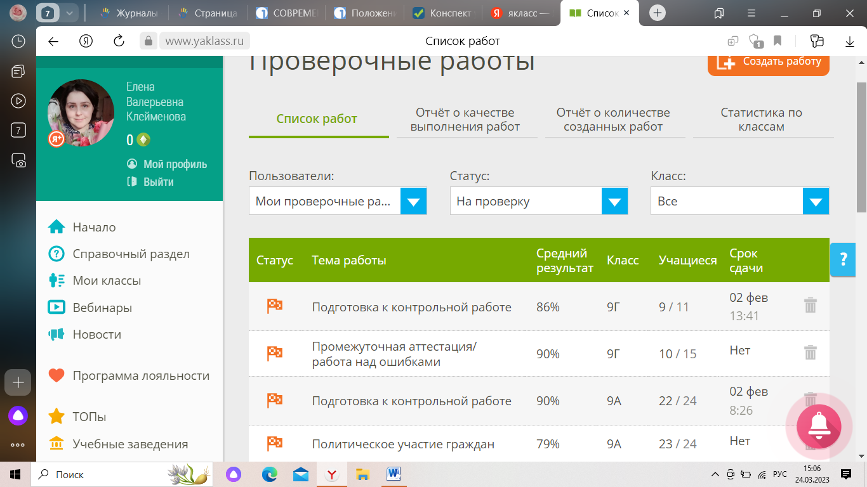
Контроль знаний можно проводить по заданиям закрытого типа: выбери правильный ответ, дополни предложение, соотнеси. Помимо этого, учитель может добавить в проверочную работу задания открытого типа, где ученик будет вписывать ответ, или же собственные разработки, что предусмотрено Якласс.
Еще одним цифровым ресурсом является Скайсмарт. На скриншоте экрана телефона задания для классов по истории и обществознанию. Отмечу интересные социально ориентированные задания, при решении которых у ученика не возникает вопрос: а где мне понадобится этот предмет в жизни? Якласс и Скайсмарт поощряют активных учителей благодарственными письмами и сертификатами.
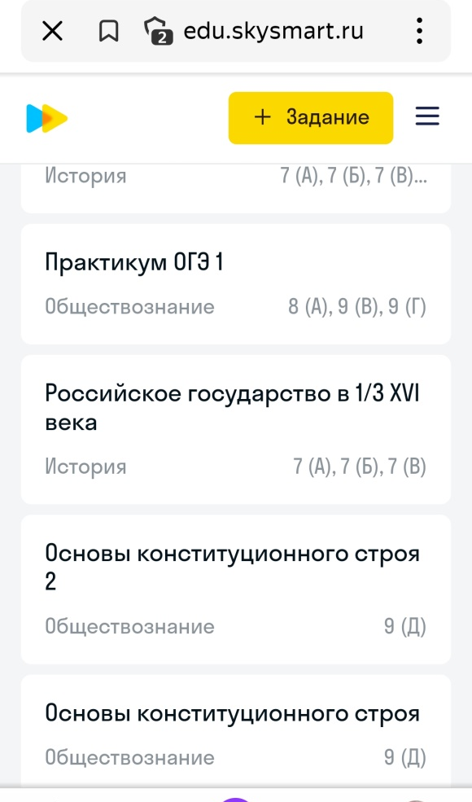
Цифровые ресурсы позволяют грамотно организовать все этапы урока дистанционно. Пример на скриншотах ниже.

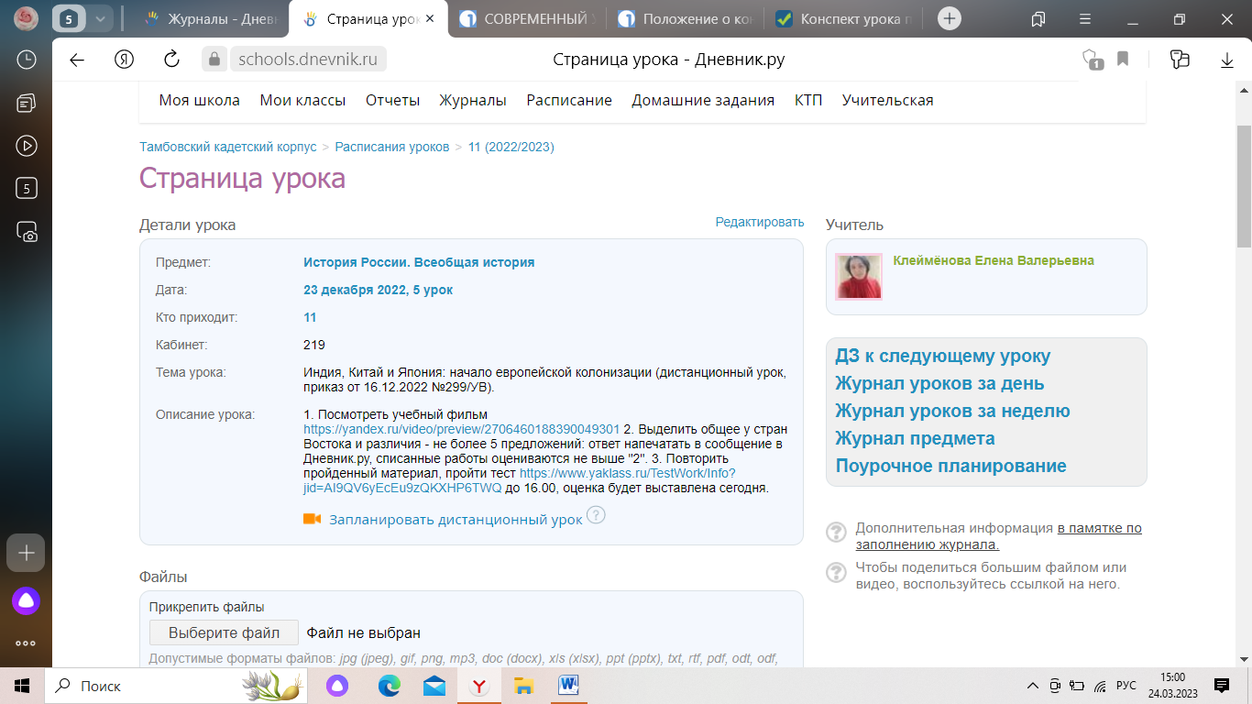
Класс получает рекомендации в чате или на сеансе видеосвязи, затем ученики организуют работу в течение указанного времени. Обязательным элементом выступает сопровождение учителя. который отвечает в чате на неизбежно возникающие вопросы и в целом корректирует и направляет самостоятельную работу учеников.
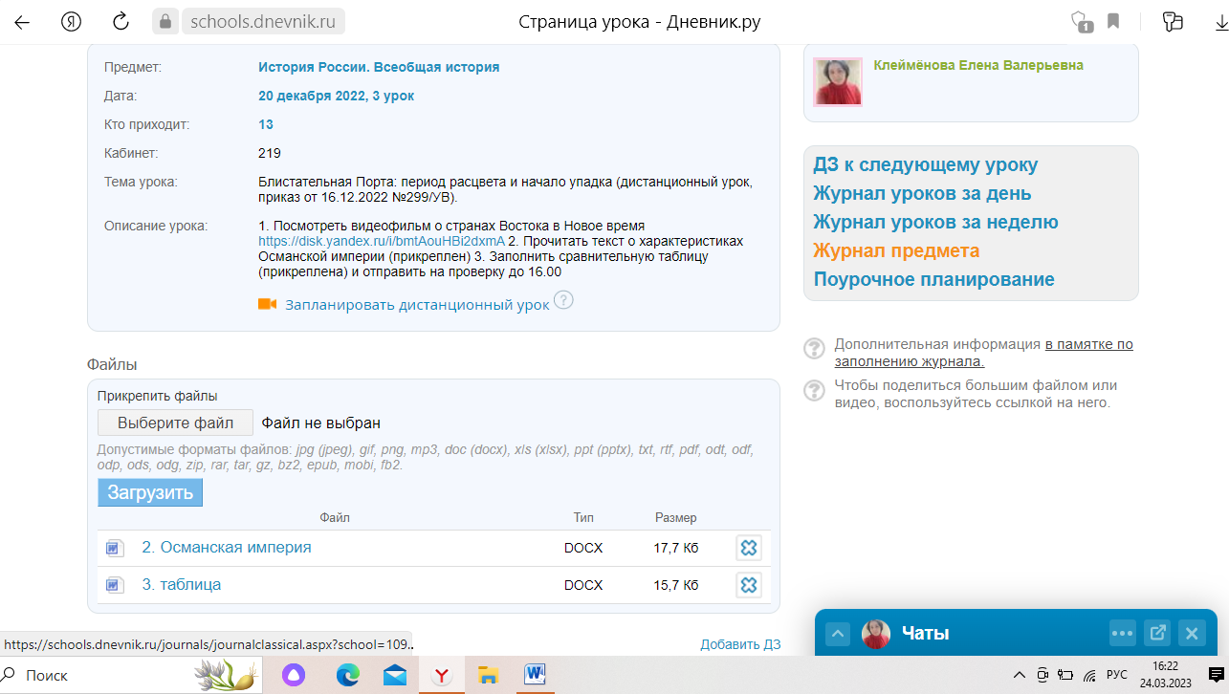
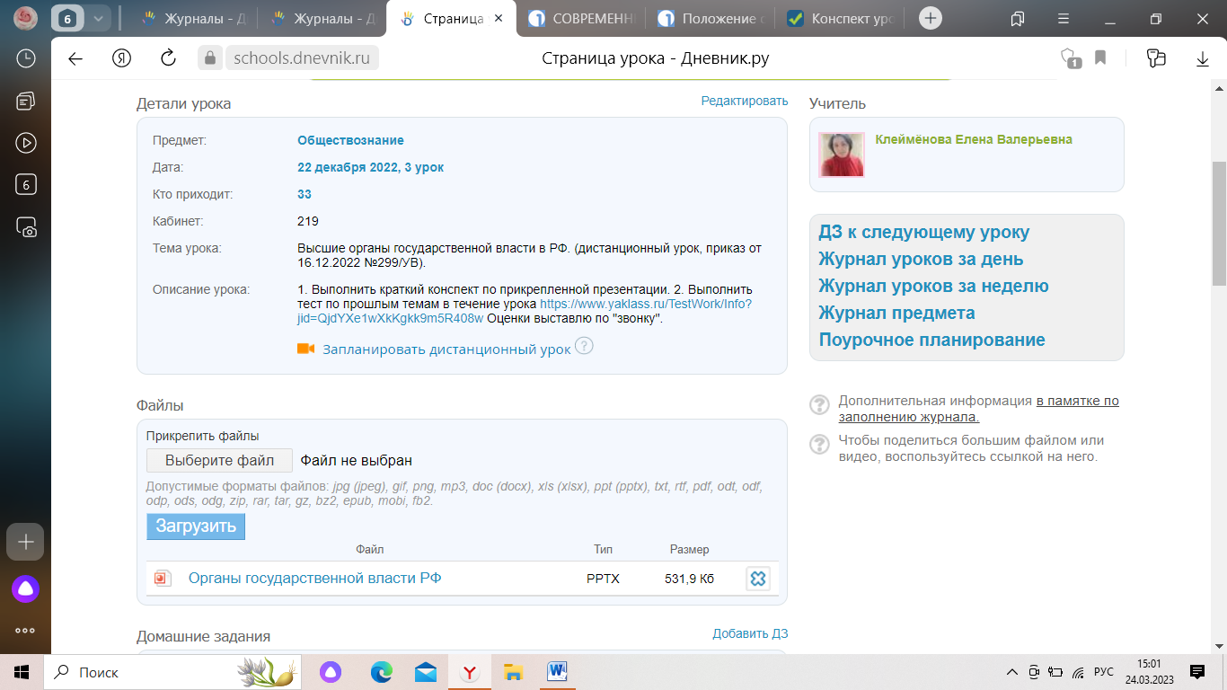
Дневник.ру имеет огромный потенциал для выбора оптимальных для учителя цифровых решений, поскольку позволяет синтезировать здесь нужные ресурсы, а также имеет встроенный цифровой образовательный контент.
Таким образом, цифровые ресурсы способны обеспечить поддержку всех этапов образовательного процесса - получение информации, практические занятия, аттестацию или контроль учебных достижений; расширение возможностей самостоятельной учебной работы; изменение ролей преподавателя (поддержка учебного процесса и его координация) и учащихся (активная вовлеченность в учебный процесс); переход ученика от пассивного восприятия представленной информации к активному участию в образовательном процессе; реализацию принципиально новых форм и методов обучения, в том числе самостоятельного индивидуализированного обучения.

